Wasserstoffperoxid resistenter CO₂-Messfühler
Eine spezielle Filterkappe verleiht dem EE871 eine hohe Beständigkeit gegenüber H₂O₂ und erweitert damit den Einsatzbereich des CO₂-Fühlers.

(Engerwitzdorf, 18.01.2018) Der digitale EE871 Messfühler von E+E Elektronik misst CO₂-Konzentrationen bis 50.000 ppm (5 % CO₂). Der kompakte Stabfühler ist jetzt mit einer speziellen Filterkappe zum Schutz vor Wasserstoffperoxid erhältlich. Diese sorgt für eine hohe Messgenauigkeit und Langzeitstabilität des Sensors in H₂O₂ belasteter Umgebung. Damit eröffnen sich neue Anwendungsmöglichkeiten für den EE871, insbesondere im Pharma- und Biotech-Bereich, wo Wasserstoffperoxid zu Reinigungs- und Sterilisationszwecken eingesetzt wird.

Der EE871 ist ein hochgenauer CO₂-Fühler für anspruchsvolle Anwendungen. Durch das IP65 Gehäuse und austauschbare Filterkappen ist er für den Einsatz unter rauen Bedingungen geeignet. Mit der neuen Filterkappe ist die Messelektronik optimal vor Wasserstoffperoxid geschützt.

Das CO₂-Infrarot-Messprinzip (NDIR-Zweistrahlverfahren) des EE871 ist von Haus aus unempfindlich gegenüber Verschmutzung. Die Autokalibration kompensiert Alterungseffekte und sorgt für eine ausgezeichnete Langzeitstabilität. Durch die Mehrpunkt CO₂- und Temperaturjustage bietet der EE871 eine hohe Messgenauigkeit über den gesamten Temperaturbereich von -40 °C bis 60 °C.

Die Messwerte werden wahlweise auf der Modbus RTU Schnittstelle (bis 10.000 ppm) oder der E2-Schnittstelle (bis 50.000 ppm) ausgegeben. Die kompakte Bauform, der elektrischen Anschluss mittels M12-Stecker und der optionale Montageflansch ermöglichen einen raschen Einbau und auch Austausch des EE871. Für den Einsatz im Außenbereich ist ein Strahlungsschutz erhältlich.

Der CO₂-Fühler ist auch als Set mit einer Wandlerplatine und einem bis zu 10 m langen Verbindungskabel verfügbar. Die Wandlerplatine verfügt über einen Analogausgang (Strom/Spannung) sowie eine Modbus RTU-Schnittstelle und ermöglicht eine einfache Integration in die Anwendung.

Die Konfiguration und Justage des Messfühlers lässt sich komfortabel mit dem optionalen Adapter-Kit durchführen.

Zeichen (inkl. Leerzeichen): 2129
Wörter: 267

Bildmaterial:
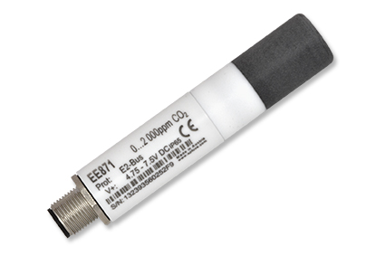 | 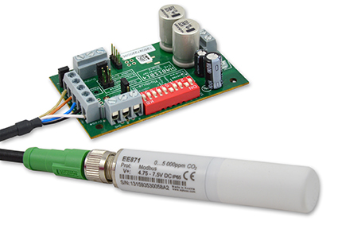
Abbildung 1: Der EE871 CO₂ Fühler weist eine hohe Beständigkeit gegenüber Wasserstoffperoxid auf. | Abbildung 2:  EE871 CO₂ Fühler mit Wandlerplatine.

Fotos: E+E Elektronik Ges.m.b.H., Abdruck honorarfrei

E+E Elektronik entwickelt und produziert Sensoren und Messumformer für Feuchte, Temperatur, Taupunkt, Feuchte in Öl, Luftgeschwindigkeit, Durchfluss und CO₂. Datenlogger, Handmessgeräte und Kalibriersysteme ergänzen das umfangreiche Produktportfolio des österreichischen Sensorspezialisten. Die Hauptanwendungsgebiete für E+E Produkte liegen in der HLK- und Gebäudetechnik, industriellen Messtechnik und der Automobilindustrie. Ein zertifiziertes Qualitätsmanagementsystem gemäß ISO 9001 und ISO/TS 16949 stellt höchste Qualitätsstandards sicher. E+E Elektronik unterhält ein weltweites Vertriebsnetzwerk und ist mit eigenen Niederlassungen in Deutschland, Frankreich, Italien, Korea, China und den USA vertreten. Das durch „Akkreditierung Austria“ akkreditierte E+E Kalibrierlabor (ÖKD) ist vom Bundesamt für Eich- und Vermessungswesen (BEV) mit der Bereithaltung der nationalen Standards für Feuchte und Luftgeschwindigkeit in Österreich beauftragt.

E+E Elektronik Ges.m.b.H
Langwiesen 7
4209 Engerwitzdorf
Österreich
T: +43 (0) 7235 605-0
F: +43 (0) 7235 605-8
info@epluse.at
www.epluse.com

Pressekontakt:
Herr Johannes Fraundorfer
T: +43 (0)7235 605-217
pr@epluse.at

